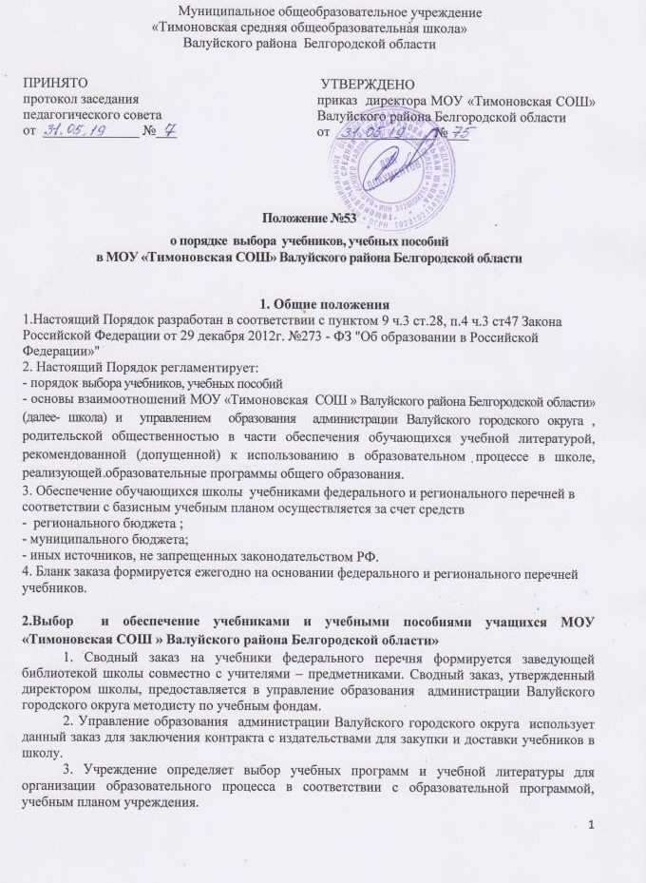4. Сформированный комплект учебной литературы учреждения утверждается приказом директора.
5. Информация о перечне учебной литературы, входящей в комплект для обучения в данном классе, для учащихся и их родителей размещается на сайте учреждения и в бумажном варианте в библиотеке.
6. Библиотекарь проводит ежегодную инвентаризацию библиотечного фонда учебной и учебно-методической литературы.
7. Педагогический коллектив определяет выбор учебной литературы в соответствии с образовательной программой, учебным планом учреждения, учитывая наличие фонда учебников в библиотеке учреждения. На заседаниях педагогического совета определяется потребность в учебниках и формируется заказ на учебную литературу в соответствии с утвержденным федеральным перечнем учебников.
8 Учителя-предметники, классные руководители осуществляют контроль над сохранностью учебной литературы, выданной учащимся.

